과목 : 객체지향 프로그래밍(가반)

교수 : 최지웅 교수

이름 : 김병준

학번 : 20162448

과제 #2

|  |  |  |  |  |  |  |  |
| --- | --- | --- | --- | --- | --- | --- | --- |
| 2 | 4 | 6 | 8 | 10 | 12 | 14 | 16 |
| O | O | O | O | O | O | O | O |

1. Solve3to2.java – 2차원 배열 n을 출력

* Source

*public class* Solve3to2 {  
 *public static void* main(String args[]) {  
 *int* n[][] = {{1}, {1, 2, 3}, {1}, {1, 2, 3, 4}, {1,2}};  
 *for*(*int* i = 0; i < n.length; i++){  
 *for*(*int* j = 0; j < n[i].length; j++) {  
 System.out.print(n[i][j] + " ");  
 }  
 System.out.println();  
 }  
 }  
}

* 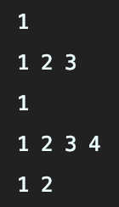Result

1. Solve3to4 – 입력받은 소문자를 등차 출력

* Source

*import* java.util.Scanner;  
*public class* Solve3to4 {  
 *public static void* main(String args[]) {  
 *char* character = 0;  
 Scanner scanner = *new* Scanner(System.in);  
 System.out.print("소문자 알파벳 하나를 입력하시오 >> ");  
 character = scanner.next().charAt(0);  
 *if*(97 <= character && character <= 122) {  
 *int* count = (*int*)character;  
 *for*(*int* i = 'a'; i <= character; i++) {  
 *for*(*int* j = 'a'; j <= count; j++) {  
 System.out.print((*char*)j +" ");  
 }  
 count--;  
 System.out.println();  
 }  
 } *else* {  
 System.out.println("소문자를 입력하여 주세요.");  
 }  
 }  
}

* Result

1. INPUT = 소문자

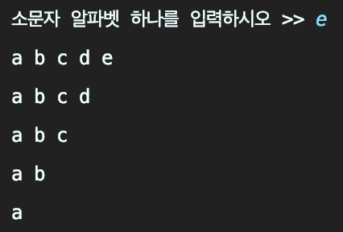

1. INPUT != 소문자

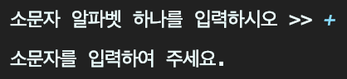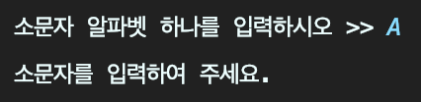

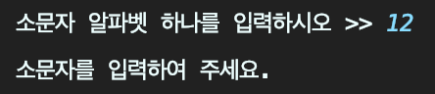

1. Solve3to6 – 주어진 돈 환전

* Source

*import* java.util.InputMismatchException;  
*import* java.util.Scanner;  
  
*public class* Solve3to6 {  
 *public static void* main(String args[]) {  
 *int* unit[] = {50000, 10000, 1000, 500, 100, 50, 10, 1};  
 *int* refuse[] = {0, 0, 0, 0, 0, 0, 0, 0};  
 *int* money = 0;  
 System.out.print("금액을 입력하시오 >> ");  
 Scanner scanner = *new* Scanner(System.in);  
 *try* {  
 money = scanner.nextInt();  
 }*catch* (InputMismatchException e) {  
 System.out.println("정수를 입력하여 주세요.");  
 System.*exit*(0);  
 }  
 *if*(money < 0) {  
 System.out.println("양수를 입력하여 주세요");  
 System.*exit*(0);  
 }  
 *int* remain = money;  
  
 *for*(*int* i = 0; i < unit.length; i++) {  
 refuse[i] = remain / unit[i];  
 remain = remain % unit[i];  
 *if*(refuse[i] == 0) {  
 *continue*;  
 }  
 System.out.println(unit[i] + "원 짜리 : " + refuse[i]);  
 }  
 }  
}

* Result

1. INPUT == INTEGER

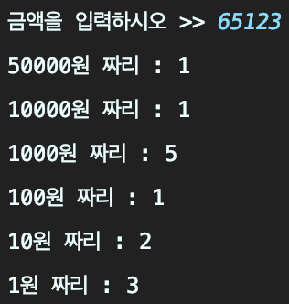

1. INPUT != INTEGER

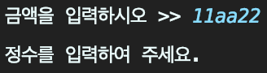

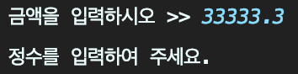

1. Solve3to8 – 정수를 입력받아 정수만큼의 중복없는 1~99까지의 배열 생성 및 출력

* Source

*import* java.util.InputMismatchException;  
*import* java.util.Scanner;  
  
*public class* Solve3to8 {  
 *public static void* main(String args[]) {  
 *int* num = 0;  
 Scanner scanner = *new* Scanner(System.in);  
 System.out.print("정수 몇개? ");  
 *try* {  
 num = scanner.nextInt();  
 } *catch* (InputMismatchException e) {  
 System.out.println("정수를 입력하세요");  
 System.*exit*(0);  
 }  
 *if*(num <= 0) {  
 System.out.println("양수를 입력하여 주세요");  
 System.*exit*(0);  
 } *else if* (num >= 100) {  
 System.out.println("100보다 작은 정수를 입력하여 주세요.");  
 System.*exit*(0);  
 }  
  
 *int* array[] = *new int*[num];  
 *for*(*int* i = 0; i < num; i++) {  
 array[i] = (*int*) (Math.*random*() * 100);  
 *for*(*int* j = 0; j < i; j++) {  
 *if*(array[i] == array[j]) {  
 i--;  
 }  
 }  
 }  
 *for*(*int* i = 0; i < num; i++) {  
 System.out.print(array[i] + " ");  
 *if* ((i + 1) % 10 == 0) {  
 System.out.println();  
 }  
 }  
 }  
}

* Result

1. 0 < INPUT < 100

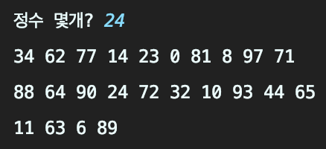

1. INPUT != INTEGER

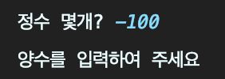

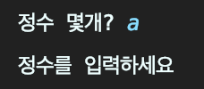

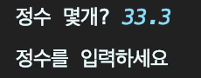

1. Solve3to10 – 4 X 4 배열 생성 후 1~9까지의 수 10개만 생성 나머지는 0으로 채움

* Source

*import* java.util.Random;  
  
*public class* Solve3to10 {  
 *public static void* main(String args[]) {  
 *int* array[][] = *new int*[4][4];  
 *int* count = 0;  
 Random random = *new* Random();  
 *for* (*int* i = 0; i < 4; i++) {  
 *for* (*int* j = 0; j < 4; j++) {  
 *if*(count < 10) {  
 array[i][j] = random.nextInt(11);  
 count++;  
 *if*(array[i][j] == 0) {  
 count--;  
 }  
 } *else* {  
 array[i][j] = 0;  
 }  
 System.out.print(array[i][j] + " ");  
 }  
 System.out.println();  
 }  
 }  
}

* Result

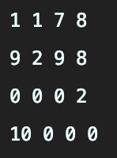

1. Solve3to12(Add.java) – 명령행 인자중 정수만 골라 합 구하기

* Source – Solve2to12A : if-else문

*public class* Solve3to12 {  
 *public static void* main(String args[]) {  
 *int* total = 0;  
 *for*(*int* i = 0; i < args.length; i++) {  
 *try* {  
 total += Integer.*parseInt*(args[i]);  
 }*catch* (NumberFormatException e) {  
 }  
 }  
 System.out.println(total);  
 }  
}

* Result

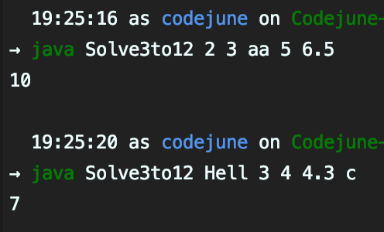

1. Solve3to14 – 과목이름을 입력받아 점수를 출력

* Source

*import* java.util.Scanner;  
  
*public class* Solve3to14 {  
 *public static void* main(String args[]) {  
 String course[] = {"Java", "C++", "HTML5", "컴퓨터구조", "안드로이드"};  
 *int* score[] = {95, 88, 76, 62, 55};  
 String input = "";  
 Scanner scanner = *new* Scanner(System.in);  
 *while* (!(input.equals("그만"))) {  
 System.out.print("과목 이름 >> ");  
 input = scanner.next();  
 *switch* (input) {  
 *default*:  
 System.out.println("없는 과목입니다.");  
 *break*;  
 *case* "Java":  
 System.out.println(course[0] + "의 점수는 " + score[0]);  
 *break*;  
 *case* "C++":  
 System.out.println(course[1] + "의 점수는 " + score[1]);  
 *break*;  
 *case* "HTML5":  
 System.out.println(course[2] + "의 점수는 " + score[2]);  
 *break*;  
 *case* "컴퓨터구조":  
 System.out.println(course[3] + "의 점수는 " + score[3]);  
 *break*;  
 *case* "안드로이드":  
 System.out.println(course[4] + "의 점수는 " + score[4]);  
 *break*;  
 *case* "그만":  
 System.*exit*(0);  
 }  
 }  
 }  
}

* Result

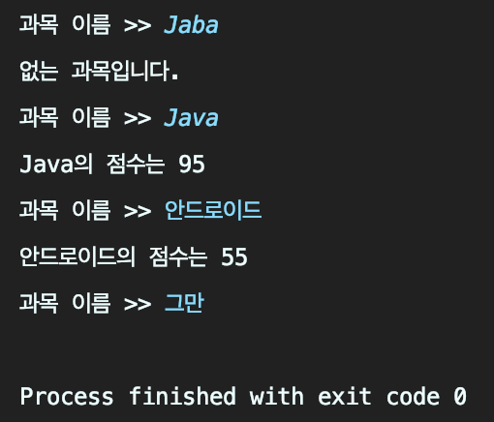

1. Solve3to16 – 가위바위보 게임

* Source

*import* java.util.Scanner;  
*public class* Solve3to16 {  
 *public static void* main(String args[]) {  
 String rule[] = {"가위", "바위", "보"};  
 String input = "";  
 Scanner scanner = *new* Scanner(System.in);  
 System.out.println("컴퓨터와 가위 바위 보 게임을 합니다.");  
 *while*(!(input.equals("그만"))) {  
 *int* computer = (*int*)(Math.*random*()*3);  
 System.out.print("가위 바위 보! >> ");  
 input = scanner.next();  
 *switch* (input) {  
 *default*:  
 System.out.println("가위, 바위, 보, 그만 중에 하나를 입력하여 주세요.");  
 *break*;  
 *case* "가위" :  
 *if*(rule[computer].equals("가위")) {  
 System.out.println("사용자 = " + input + " , 컴퓨터 = " + rule[computer] + " , 비겼습니다.");  
 } *else if*(rule[computer].equals("바위")) {  
 System.out.println("사용자 = " + input + " , 컴퓨터 = " + rule[computer] + " , 컴퓨터가 이겼습니다.");  
 } *else* {  
 System.out.println("사용자 = " + input + " , 컴퓨터 = " + rule[computer] + " , 사용자가 이겼습니다.");  
 }  
 *break*;  
 *case* "바위" :  
 *if*(rule[computer].equals("바위")) {  
 System.out.println("사용자 = " + input + " , 컴퓨터 = " + rule[computer] + " , 비겼습니다.");  
 } *else if*(rule[computer].equals("보")) {  
 System.out.println("사용자 = " + input + " , 컴퓨터 = " + rule[computer] + " , 컴퓨터가 이겼습니다.");  
 } *else* {  
 System.out.println("사용자 = " + input + " , 컴퓨터 = " + rule[computer] + " , 사용자가 이겼습니다.");  
 }  
 *break*;  
 *case* "보" :  
 *if*(rule[computer].equals("보")) {  
 System.out.println("사용자 = " + input + " , 컴퓨터 = " + rule[computer] + " , 비겼습니다.");  
 } *else if*(rule[computer].equals("가위")) {  
 System.out.println("사용자 = " + input + " , 컴퓨터 = " + rule[computer] + " , 컴퓨터가 이겼습니다.");  
 } *else* {  
 System.out.println("사용자 = " + input + " , 컴퓨터 = " + rule[computer] + " , 사용자가 이겼습니다.");  
 }  
 *break*;  
 *case* "그만":  
 System.*exit*(0);  
 }  
 }  
 }  
}

* Result

